Консультация для педагогов ДОУ

«Специфика формирования графических навыков и умений
у детей дошкольного возраста
посредством применения в изобразительной деятельности
разных материалов».

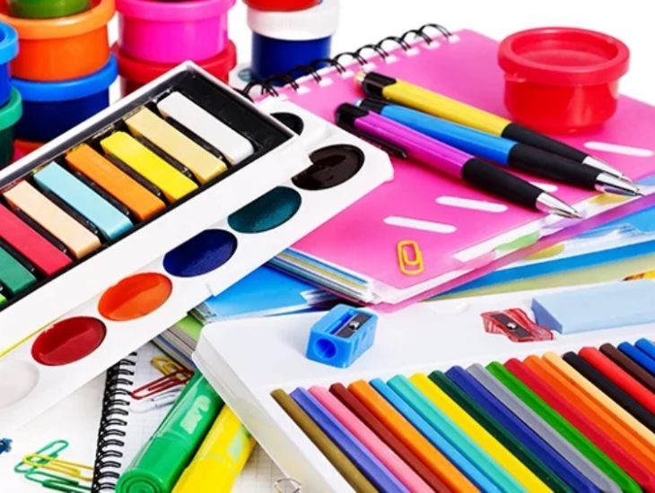

На современном этапе школа предъявляет большие требования к детям, поступающим в первый класс. К сожалению, уровень их подготовленности не всегда соответствует этим требованиям. На первом этапе обучения дети чаще всего испытывают затруднения с письмом: быстро устает рука, теряется рабочая строка, не получается правильное написание букв; ребенок не различает понятия «лево», «право», не укладывается в общий темп работы.
Степень развития тонких движений пальцев рук – первый из показателей готовности ребёнка к обучению в школе. О важной роли развития движений рук и для успешного обучения его в школе пишет и польский педагог Г. Филипчук. Она подчеркивает, что слабо развитые двигательные навыки отрицательно влияют на самочувствие ребенка, на его взаимоотношения с ровесниками, вселяют неуверенность в собственные силы и возможности, сказываются на его отношении к трудовым действиям.
Дошкольный возраст – наилучшее время для развития различных способностей у детей, когда формирование личности ребенка происходит наиболее быстро. Так, по мнению ученых (М. М. Безруких, М. М. Кольцова, Т. С. Комарова и др.), для успешного овладения графикой письма необходимо развивать координацию движений, пространственные представления, чувство ритма, а так - же, развитие движений пальцев и руки. Рука как рабочий орган должна быть готова к выполнению графических движений, а это определяется нервной регуляцией, развитием мелких мышц руки, степенью окостенения запястья и фаланг пальцев. Такая готовность руки к выполнению тонких, точных движений, условно называется термином «ручная умелость».
Ряд авторов (В. М. Лыков, Т. С. Комарова и др.), исследовавших проблему обучения письму, рекомендует на дошкольном этапе воспитания активно использовать доступные средства. Ученые выделяют рисование, лепку, аппликацию как наиболее эффективные занятия по подготовке детей к овладению графикой письма. Изобразительная деятельность способствует развитию ручной умелости, координации движений, руки и глаза, необходимых для успешного овладения в школе различными графическими навыками и, прежде всего, письмом. Особая роль в этом принадлежит рисованию в детском саду.
Рисование тесно взаимосвязано с письмом и включает в себя много общих моментов:
- в процессе рисования и письма формируется учебная поза ребенка, он овладевает графическими умениями, учится точно соизмерять движения руки, подчинять их зрительному контролю, регулировать движения руки в соответствии со словом воспитателя;
- в ходе усвоения рисования и письма происходит правильное взаимодействие между восприятием предмета - рисование, знака (письмо) и его изображением, начертанием, регулируется усилия руки при нажиме. Но наряду с общими моментами есть, конечно, и различия. Они, прежде всего, выражаются в пространственном расположении букв, слов в письме и изображений в рисунке. При обучении рисованию и письму специфичны и положение руки, карандаша, тетради, листа бумаги.
Главным выразительным средством в изобразительной деятельности является линия, наносимая на бумагу различными инструментами (шариковые, гелиевые ручки, цветные и простые карандаши разной твердости, фломастеры, уголь, восковые мелки, пастель – твердые материалы и кисти при работе с гуашью, акварелью, тушью – полутвердые и жидкие материалы). Работа с различными материалами не только позволяет оценить специфику их выразительных возможностей, но корректировать работу с мышечным тонусом кисти руки, что важно для подготовки руки к письму, когда требуются длительные нагрузки и четкие движения рук.
Рассмотрим особенности каждого инструмента.
Карандаш – твёрдый. При работе с ним рука чувствует сопротивление материала. Карандашом можно резко очерчивать контур изображаемых предметов. Его твердость даёт возможность производить разнонаправленные движения, не отрываясь от бумаги (например, при закрашивании неотрывное движение туда – обратно).
Изменение интенсивности цвета достигается изменением силы нажима на карандаш. Светлый цвет – слабый нажим на карандаш, тёмный цвет – сильный нажим. Карандашом можно провести широкую линию. Получение более широкой линии требует неоднократного движения , а закрашивание рисунка связано с многократным повторным движением. Твёрдость карандаша позволяет отчётливее, чем при рисовании кистью, почувствовать сопротивление материала в процессе рисовального движения. Это особенно важно для отработки формообразующих движений для письма.
Необходимо учить детей использовать разнообразные карандашные штрихи при рисовании и закрашивании изображений в зависимости от изобразительной задачи. Постепенно дети учатся регулировать размах движения руки при закрашивании в зависимости от величины изображений. Это умение пригодится им в школе при написании заглавных и строчных букв.
Кисть – мягкая. Рисование ею не требует сильного нажима, сопротивление материала не значительное. Это снимает напряжение руки, которое возникает при рисовании карандашом. Поэтому при рисовании кистью рука не устаёт. Работа кистью позволяет без особых усилий получить сочное пятно, закрашивать быстро большую поверхность рисунка. Но при этом уменьшается ощущение характера движения, что затрудняет формирование отчётливых представлений о движении, а следовательно и самих движений. Линия контура при рисовании краской получается расплывчатой и недостаточно выраженной.
Необходимо овладеть разными способами работы кистью: концом, всем ворсом, постепенным переходом от рисования концом кисти к рисованию всем ворсом (если нужно передать постепенное расширение линии, например, при рисовании ствола дерева). Широкие линии удобнее рисовать , держа кисть по отношению к бумаге наклонно, а тонкие линии, рисуемые концом кисти, лучше получаются, если держать кисть палочкой вверх – вертикально. Такое использование инструментов даёт свободу и вариативность движений.
В практике работы с детьми по обучению рисования используются следующие материалы:
Угольный карандаш. Он выглядит как обыкновенный черный цветной карандаш. Но позволяет получить более широкую линию матового бархатистого черного цвета. Угольный карандаш хрупок. Поэтому нажим на него должен быть слабым, рисовать им нужно легко.
Сангина – короткие палочки – карандаши, завёрнутые в бумажку. Они бывают различных оттенков коричневого цвета.
Благодаря мягкости этих материалов, можно легко получить линии разной ширины, действовать с ними свободнее, чем с обычными цветными карандашами, которые рисуют тонкую линию и требуют усилий при нажатии. Введение этих материалов целесообразно вводить, когда освоена техника владения карандашами и кистью.
Цветные восковые мелки – очень интересный материал для рисования. При рисовании ими следует обратить внимание детей на то, что при закрашивании рисунка нельзя добиться сплошного цвета, т.к. мелок ложится на бумагу фактурно, с просветами. Это выразительно и красиво т.к многие предметы в природе не имеют ровного гладкого цвета.
Благодаря тому, что мелок имеет фактурную линию, получается мягкий приглушённый цвет изображения.
Пастель – очень хрупкий материал. Она позволяет передавать мягкие переходы оттенков разных цветов. В работе с нею требует лёгкость и осторожность, свободное владение рукой и умение регулировать силу рисовального движения. Поэтому, пастель следует использовать в подготовительной к школе группе, когда дети освоят работу с сангиной и восковыми мелками.
Фломастеры – для рисования так же хороши, как и другие материалы. Они дают яркий сочный цвет, ими легко рисовать. Держать его нужно так же, как карандаш (тремя пальцами), но рисовать без усилия. Фломастеры должны использоваться наряду с другими материалами.
Для подготовки руки ребёнка к письму используются так же материалы по художественно – ручному труду. Необходимо научить ребёнка уверенно пользоваться ножницами. Здесь подойдут следующие упражнения: симметричное вырезание, аппликация, вырезание ножницами картинок из старых открыток.
Также можно использовать разные виды плетений из бумаги, ткани, тесьмы.
Изготовление бус. Эта работа кропотливая и требует сенсорно - двигательной координации, аккуратности, настойчивости, т.е. качеств, необходимых для письма.
Изонить – техника, напоминающая вышивание. Она заключается в создании художественного образа путём пересечения цветных нитей на картоне.
Таким образом, овладение детьми выше перечисленными инструментами и регулярная работа с ними дают свободу руке, формируют способность к переносу способов действий в новые условия, в том числе на письмо, способствуют развитию графических навыков.

